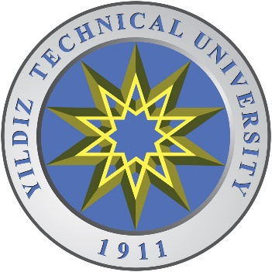

PAZARTESİ KONUŞMALARI- BAHAR 2016

**TÜRKİYE ODAĞINDAN BÖLGE VE DÜNYA POLİTİKASINI OKUMAK**

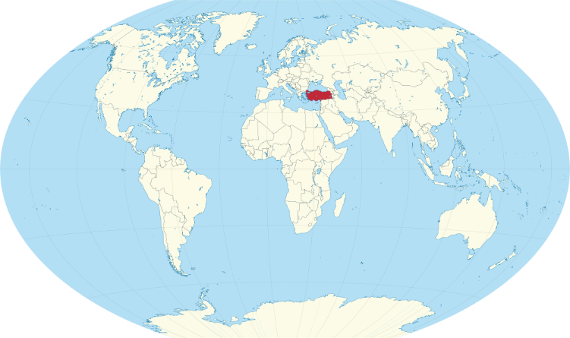

YILDIZ TEKNİK ÜNİVERSİTESİ  
SİYASET BİLİMİ VE ULUSLARARASI İLİŞKİLER BÖLÜMÜ

PROGRAM

21 Mart 2016: 11.00-13.00 E. Büyükelçi Oğuz ÇELİKKOL (İstanbul Kültür Üniversitesi)

Türkiye-İsrail İlişkilerini Bugünün Jeopolitiğinde Düşünmek

*

11 Nisan 2016: 14.00-16.00 E. Büyükelçi Ünal ÇEVİKÖZ

NATO-Türkiye İlişkilerinin Bugününü Anlamak

*

18 Nisan 2016: 14.00-16.00 Dr. Thomas SEGUIN (Galatasaray Üniversitesi)

Postmodernizm in Turkey

*

2 Mayıs 2016: 14.00-16.00 Bekir Günay (İstanbul Üniversitesi)

Türkiye-Rusya İlişkilerinde Enerji Boyutu

*

9 Mayıs 2016: 14.00-16.00 Ebru Canan Sokullu (Bahçeşehir Üniversitesi)

Avrupa ve Türk Kamuoyunda Göçmenler: Ampirik Bir İnceleme

*

16 Mayıs 2016: 14.00-16.00 Dursun Yıldız (Su Politikaları Derneği: Hidropolitik Akademi)

Yeni Ortadoğu’da Sınıraşan Su Denklemi Neden ve Nasıl Değişir

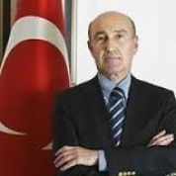Oğuz Çelikkol; 1973 yılı Ankara Üniversitesi Siyasal Bilgiler Fakültesi mezunudur.Dışişleri Bakanlığına 1977 yılında girdikten sonra çeşitli kademelerde bulunmuş. ABD ve Ortadoğu konularında uzman olan Çelikkol 1995-1997 yıllarında Los Angeles Başkonsolosu oldu. 1997-2000 yılları arasında Ortadoğu Genel Müdür yardımcılığı, 2000-2004 yıllarında Şam Büyükelçiliği ardından 2004-2005 arasında Ortadoğu Genel Müdürlüğü, 2005 yılı sonundan itibaren Dış Politika Danışma Kurulu üyeliği, 2005-2007 arasında Irak Özel Temsilciliği, 2008-2009 yılları arasında Atina büyükelçiliği ve 2009-2010 arasında ise Tel Aviv büyükelçiliğinde bulunmuştur. 2010 yılı sonlarından itibaren sürdürdüğü Bangkok Büyükelçiliği görevini Aralık 2012'ye değin sürdürmüştür. Özdem Sanberk'in Dışişleri Bakanlığı müsteşarlığı döneminde özel kalem müdürlüğü görevini de yürütmüştür. Halen İstanbul Kültür Üniversitesi'nde öğretim görevlisi olarak çalışmaktadır.

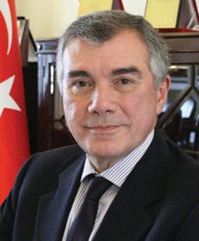Ahmet Ünal Çeviköz[1970](https://tr.wikipedia.org/wiki/1970) yılında Kadıköy Maarif Koleji, 1974 yılında Boğaziçi Üniversitesi İngiliz Dili ve Edebiyatı, 1978 yılında ise Boğaziçi Üniversitesi Siyaset Bilimi Bölümünden mezun olduktan sonra aynı yıl Dışişleri Bakanlığında göreve başlamıştır. [1993](https://tr.wikipedia.org/wiki/1993) yılında Brüksel Üniversitesi’nde Yüksek Lisans (MA) programını tamamlamış ve Uluslararası İlişkiler dalında yüksek lisans (MA) almıştır.[1978](https://tr.wikipedia.org/wiki/1978) yılında girdiği Dışişleri Bakanlığı'nda 1986 yılında yeniden merkez görevine dönerek Doğu Avrupa Dairesi Şube Müdürü görevinde bulunmuş bilahare Sofya Büyükelçiliği Müsteşarlığına atanmıştır.1989 yılında Dışişleri Bakanlığı’ndaki görevinden izinli olarak ayrılıp [NATO](https://tr.wikipedia.org/wiki/NATO)’da uluslararası memur olarak göreve başlamış, önce Ekonomi Direktörlüğü’nde, sonra Siyasi Direktörlükte çalışmıştır.

[1994](https://tr.wikipedia.org/wiki/1994) yılında [NATO](https://tr.wikipedia.org/wiki/NATO)’nun [Moskova](https://tr.wikipedia.org/wiki/Moskova)’daki Enformasyon Bürosu’nu kurmuştur. 1994-1997 yılları arasında [NATO](https://tr.wikipedia.org/wiki/NATO)-[Rusya](https://tr.wikipedia.org/wiki/Rusya) Kurucu Senedi’ni hazırlamış, [1997](https://tr.wikipedia.org/wiki/1997)yılında yeniden [Dışişleri Bakanlığı](https://tr.wikipedia.org/wiki/D%C4%B1%C5%9Fi%C5%9Fleri_Bakanl%C4%B1%C4%9F%C4%B1)’nda merkez görevine dönerek bir yıl [Balkan](https://tr.wikipedia.org/wiki/Balkan) Dairesi Başkanlığı yaptıktan sonra [1998](https://tr.wikipedia.org/wiki/1998) yılında [Kafkasya](https://tr.wikipedia.org/wiki/Kafkasya) ve [Orta Asya](https://tr.wikipedia.org/wiki/Orta_Asya) Genel Müdür Yardımcısı olarak göreve başlamıştır [2007](https://tr.wikipedia.org/wiki/2007) yılından [2010](https://tr.wikipedia.org/wiki/2010) yılına kadar Dışişleri Bakanlığı Müsteşar Yardımcısı olarak çalışmıştır.  2010 yılı kararnamesiyle "Büyük Britanya ve Kuzey İrlanda Birleşik Krallığı nezdinde Türkiye Cumhuriyeti Büyükelçisi" olarak atanmıştır. 2013-2015 yılları arasında Türkiye adına [Uluslararası Denizcilik Örgütü](https://tr.wikipedia.org/wiki/Uluslararas%C4%B1_Denizcilik_%C3%96rg%C3%BCt%C3%BC) genel kurul başkanlığını yürütmüştür.[Kadir Has Üniversitesi](https://tr.wikipedia.org/wiki/Kadir_Has_%C3%9Cniversitesi) Mütevelli Heyeti üyesidir.

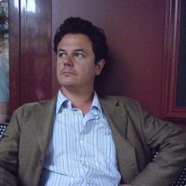

Dr. Seguin has PhD in Sociology from University of Montpellier. He is also postgraduate of the Institute of European Studies of Brussels, and graduate of the Institute of Political Studies of Grenoble. As specialist of postmodern current of thought, he is currently worked as Assistant Professor at Galatasaray University. He is namely the author of two books published at L’Harmattan in 2012, *Le Postmodernisme, une Utopie Moderne* and *La Politique Postmoderne, Généalogie du Contemporain*

Dr. Seguin Grenoble Siyaset Çalışmaları Enstitüsünden lisans, Brüksel Avrupa Çalışmaları Enstitüsünden Yüksek Lisans ve University of Montpellier’den Sosyoloji alanında doktora derecelerini almıştır. Postmodern düşünce alanında uzmanlaşan Dr. Seguin hala Galatasaray Üniversitesinde Yardımcı Doçent olarak çalışmaktadır. 2012’de yayınlanmış iki kitabı L’Harmattan yayınevi tarafından basılmıştır: *Le Postmodernisme, une Utopie Moderne* and *La Politique Postmoderne, Généalogie du Contemporain*

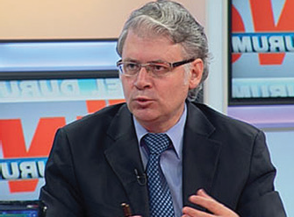

Doç. Dr. Bekir Günay, İstanbul Üniversitesi Siyasal Bilgiler Fakültesi Uluslararası İlişkiler Bölümü'nde öğretim üyesi ve Hazar Strateji Enstitüsü Siyaset ve Sosyal Araştırmalar Merkezi uzmanı. İstanbul Üniversitesi Tarih Bölümü'nden mezun oldu. 1994-2010 yıllarında Kocaeli Üniversitesi Uluslararası İlişkiler Bölümü'nde görev yaptı. 2007-2008 yılları arasında ABD'de University of North Texas'ta misafir öğretim üyesi olarak bulundu. Günay’ın ulusal ve uluslararası birçok hakemli dergide yayını ve bildirisi bulunmaktadır.

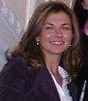

Yüksek Lisans derecesini University of Essex ve University of Sienna’da, Doktora derecesini University of Sienna’da tamamlayan Doç. Dr. Ebru Canan Sokullu halen Bahçeşehir Üniversitesi Siyaset Bilimi ve Uluslararası İlişkiler Bölümü öğretim üyesidir. Sayın Sokullu’nun başta Avrupa Birliği ve Avrupa güvenliği ile ilişkili olmak üzere çok sayıda akademik çalışması bulunmaktadır. Doç. Dr. Sokullu’nun çalışmaları ve kapsamlı özgeçmişi <http://content.bahcesehir.edu.tr/personel/371.pdf> adresinden bulunabilir

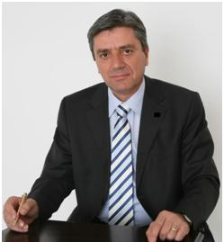

1958 yılında Samsun’da doğan Dursun Yıldız, 1981 yılında İstanbul Teknik Üniversitesi İnşaat Fakültesi’nden mezun oldu. Daha sonra DSİ Genel Müdürlüğünde çalışmaya başladı Bu dönemde Hollanda ve ABD’de lisansüstü mesleki teknik eğitim ve uygulama programlarına katıldı. ATAUM’da “AB Temel Eğitimi ve “Uluslararası İlişkiler Uzmanlık Programları”nı izledi. Hacettepe Üniversitesi Hidropolitik ve Stratejik Araştırma Merkezi’nde Su Politikaları alanında Yüksek Lisans eğitimini tamamladı. DSİ’ de Teknik Araştırma ve İçme suyu Dairesi Başkanlıkları’nda Şube Müdürlüğü ve Daire Başkan Yardımcılığı görevlerinde bulundu. Bu dönem içinde Gazi Üniversitesi Mühendislik Mimarlık Fakültesi ve Hacettepe Üniversitesi Hidropolitik ve Stratejik Araştırma Merkezinde yarı zamanlı öğretim görevlisi olarak ders verdi. UMAG’da su ve enerji politikaları konusunda konferanslar verdi. 2007 yılında DSİ’den emekliye ayrıldı. Türk Mühendis ve Mimar Odaları Birliği ve İnşaat Mühendisleri Odası’nda çeşitli dönemlerde Yönetim Kurulu Üyeliği ve İkinci Başkanlık görevlerinde de bulunan Dursun Yıldız’ın mesleki, teknik, teknopolitik ve hidropolitik alanlarında yurt içi ve yurt dışında yayınlanmış çok sayıda teknik rapor, bildiri ve makalelerinin yanı sıra altı adet kitabı vardır.

Program Asistanları

Dr. Ahmet Conker conkerahmet@gmail.com

Elif Bali (YTÜ Arş. Gör. ve Doktora Adayı) elifbali80@yahoo.com

Alphan Telek (YTÜ Arş. Gör) alphan.telek@gmail.com